**Nhận xét**

Đề tài 1 Nhóm 1: chưa có phần giới thiệu nội dung Kubernet cũng như là mục đích. Về Các bước cài đặt: chi tiết, rõ ràng nhưng chưa có hình ảnh minh hoạ cụ thể

Đề tài 2 Nhóm 1: Không ai đăng ký

Đề tài 2 Nhóm 2: về bố cục file Readme chưa được trực quan lắm về phần tiêu đề. Các bước cài đặt: cần chi tiết hơn và nên có hình ảnh minh họa .

Đề tài 3 Nhóm 1: có file hướng dẫn rõ ràng, có thông tin các thành viên, chạy theo hướng dẫn thì deloy được, demo tốt thỏa yêu cầu các đề tài

Đề tài 3 Nhóm 2: chưa có phần giới thiệu tổng quan về đề tài.Hướng dẫn cài đặt tốt. Nên thêm một số hình ảnh về kết quả chạy được.

Đề tài 4 Nhóm 1: có giới thiệu tổng quan về đề tài. Hướng dẫn cài đặt chi tiết rõ ràng. Nên thêm một số hình ảnh cũng như là kết quả chạy được.

Đề tài 6 Nhóm 1: github của nhóm chưa có hướng dẫn

Đề tài 6 Nhóm 2: 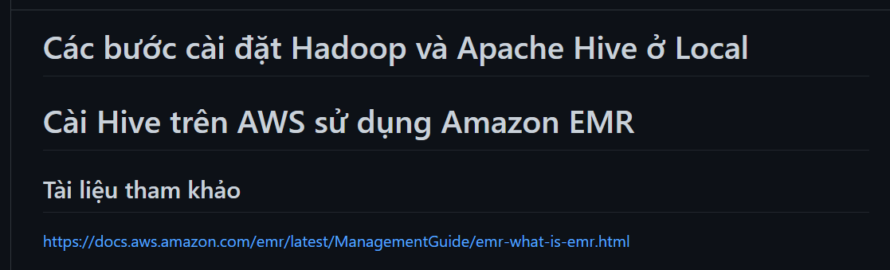

Đề tài 9 Nhóm 1: chưa có files readme.md trên github

Đề tài 11 Nhóm 1: readme nhóm chưa có hướng dẫn để cài đặt

Đề tài 14 Nhóm 1: github cảu bạn đày đủ có các hướng dẫn cài đặt chi tiết

Đề tài 15 Nhóm 1: Hướng dẫn cài đặt chi tiết, các file cung cấp đầy đủ.

Đề tài 16 Nhóm 1: Cài đặt chi tiết, trực quan, có giới thiệu về đề tài cũng như các kiến thức liên quan. source code đầy đủ

Đề tài 16 Nhóm 2: Cài đặt chi tiết, trực quan, có giới thiệu về đề tài cũng như các kiến thức liên quan. source code đầy đủ

Đề tài 25 Nhóm 1: chưa có phần mô tả phần lý thuyết dịch vụ. Hướng dẫn cài đặt tốt, trực quan, dễ hiểu

Đề tài 27 Nhóm 1: chưa có giới thiệu về lý thuyết dịch vụ. Hướng dẫn cài đặt có nhưng chưa được rõ ràng. Nên thêm một số hình ảnh kết quả chạy được.

Đề tài 28 Nhóm 1: chưa có giới thiệu về dịch vụ sử dụng. Phần hướng dẫn cài đặt chưa có

Đề tài 28 Nhóm 2: chưa có file readme để mô tả đề tài cũng như các cài đặt

